多工厂 SN 防重管控系统 · 技术方案
项目 | 内容
文档名称 | 多工厂 SN 防重管控系统技术方案
版本 | V1.4
状态 | 评审稿
日期 | 2026-10-10
编写 / 审核 / 批准 | （待填）
修订记录
版本 | 日期 | 修订内容
V1.0 | 2026-09-30 | 初稿
V1.1 | 2026-09-30 | 重绘全部架构图；数据层改为单实例内的数据域划分；系统间关系图不再包含本系统内部组件；补充范围、约束与假设、安全设计、可用性与备份恢复、风险与应对；统一术语并逐项对照代码核实
V1.2 | 2026-10-08 | 数据库连接改为逐项配置（DB_HOST 等）；补充连接池耗尽与锁冲突后的连接复用；附录 A 补齐应急与部署配置项
V1.3 | 2026-10-08 | 术语统一：「操作日志」改称「操作痕迹」，与页面菜单一致；附录 A 定为配置项的唯一完整清单
V1.4 | 2026-10-10 | 增加撤销生成：生成点错时撤销 PI 流水排在最后、号全部仍待分配的一次生成，退回最大号与额度

目 录
第一章 概述 3
1.1 编写目的 3
1.2 适用范围与读者 3
1.3 术语与缩略语 3
1.4 建设背景 3
1.5 建设目标 4
1.6 建设范围 4
1.7 约束与假设 4
1.8 设计原则 4
第二章 总体设计 5
2.1 功能架构 5
2.2 技术架构 6
2.3 数据架构 7
2.4 系统间关系 11
2.5 部署与网络架构 12
2.6 软硬件配置 13
第三章 功能设计 13
3.1 角色与权限 13
3.2 生产订单快照同步 13
3.3 SN 规则与编码 14
3.4 SN 生成与分配 14
3.5 领取、打印与打印回调 16
3.6 转厂 16
3.7 账户与认证 16
3.8 查询、导出与操作痕迹 17
第四章 非功能设计 17
4.1 安全设计 17
4.2 性能与容量 17
4.3 并发与事务 18
4.4 可靠性与异常处理 18
4.5 可用性与备份恢复 18
4.6 外部集成 19
4.7 可维护性 19
4.8 监控与日志 19
第五章 风险与应对 19
附录 A 配置项 20
附录 B 主要错误码 20

第一章 概述

1.1 编写目的
本文描述多工厂 SN 防重管控系统（下称「本系统」或「SN 管控中心」）的总体架构、数据设计、功能设计和非功能设计，作为开发、测试、部署、运维及后续变更评审的依据。文中的表结构、状态、参数和错误码均以当前代码为准。

1.2 适用范围与读者
读者 | 关注内容
项目负责人、业务方 | 第一章、2.1、第三章
开发人员 | 第二章、第三章、4.3、4.4
测试人员 | 第三章、第四章、附录 B
运维人员 | 2.5、2.6、4.5、4.7、4.8、附录 A
MES / 打印系统对接方 | 2.4、3.5、4.6

1.3 术语与缩略语
术语 | 说明
SN | 产品序列号。完整 SN = 前缀 + 定长流水号 + 后缀
PI | 形式发票（Proforma Invoice）号。SN 挂靠在 PI 上，查重以 PI 为范围
生产订单 | 金蝶 K3 Cloud 的生产订单（单据类型 PRD_MO）。一张生产订单对应一个 PI、一个生产组织，含多条物料行
生产组织 | 生产订单上的生产组织，按名称与本系统的工厂对应
订单快照 | 从金蝶同步到本地的生产订单数据（sn_prd_mo），只包含「计划」「计划确认」两种业务状态
SN 规则 / 规则版本 | 定义前缀、后缀、进制（10 / 16 / 32 / 36）、流水位数和字符表；规则可有多个版本，生成时锁定所用版本
流水号 / 十进制流水 | 进制流水号按规则解码得到的十进制值（seq_dec），用于排序、计算号段和查重
挂靠 PI | SN 当前所属的 PI（pi_no）。转厂后变为转入 PI
流水归属 PI | 生成该 SN 时所在的 PI（seq_pi_no）。转厂不改变流水归属
PI 计数器 | 记录每张 PI 自身已占用的最大十进制流水（sn_pi_counter.last_seq_dec）
SN 主表 | sn_item，每枚 SN 一行，记录状态、工厂、批次等
查重索引表 | sn_key，不分区的窄表，承载「同一 PI 内完整 SN 唯一」和「同一流水归属 PI 内流水唯一」两个唯一约束
预演 | 生成前的试算：计算起止号和号段并生成一次性令牌，不写入 SN
领取批次 | 按「工厂 + PI」一次领取的全部 SN，批次号唯一
打印回调 | MES / 打印系统打印完成后通知本系统，把 SN 状态置为已打印
转厂 | 把已分配的 SN 转移到其他工厂和（或）其他 PI
请求号 | 调用方为领取、打印生成的幂等键，同一工厂内唯一
操作痕迹 | sn_audit，记录每次写操作（含被拒绝的操作），页面菜单同名
K3 | 金蝶 K3 Cloud
MES | 制造执行系统

1.4 建设背景
此前各工厂各自发放 SN，存在以下问题：
- 同一张 PI 的产品在不同工厂生产时，可能出现重复 SN；
- SN 的发放、转移没有统一记录，出现问题时无法追溯；
- SN 数量与生产订单没有关联，存在超发风险。

1.5 建设目标
编号 | 目标 | 衡量标准
G1 | 统一发号 | 仅总部可生成 SN；生成数量不超过生产订单数量
G2 | 防止重复 | 同一 PI 内完整 SN 不重复；同一流水归属 PI 内流水不重复；在并发请求和多实例部署下同样成立
G3 | 全程可追溯 | 生成、分配、领取、打印、转厂、账户、规则等写操作均记录操作痕迹，被拒绝的操作也记录
G4 | 系统对接 | 为 MES / 打印系统提供幂等的领取接口和打印回调接口
G5 | 容量 | 支撑约 400 万枚 / 月、3 年约 1.5 亿枚；操作痕迹在线保存不少于 3 年

1.6 建设范围
范围内
- 生产订单快照同步（只读金蝶）、工厂与账户管理、SN 规则管理；
- SN 预演、生成、分配、领取、打印、打印回调、转厂；
- SN 查询与导出、操作痕迹查询与导出、首页看板；
- 面向 MES / 打印系统的对外接口。
范围外
- 向金蝶回写任何数据；
- 主动调用 MES；
- 标签模板设计与打印机驱动（由 MES / 打印系统负责）；
- 单点登录（SSO）与统一身份认证对接；
- 服务器、数据库和网络的基础设施监控（由现有运维平台负责）。

1.7 约束与假设
类型 | 内容
约束 | 数据库为 MySQL 8.0（InnoDB）；后端为 Python 3.12；部署方式为 Docker Compose 或单机进程
约束 | 金蝶只通过 WebAPI 只读访问；本系统的可用性不依赖金蝶实时在线（生成、领取只读本地快照）
约束 | 生产订单的生产组织名称必须与本系统工厂名称一致，否则该订单不能生成和分配
假设 | 业务量约 400 万枚 / 月；单次生成通常为数千到数万枚
假设 | MES / 打印系统能够保存请求号，并在超时后用原请求号重试
假设 | 生产环境在负载均衡或 nginx 上配置 HTTPS 证书（当前 nginx 配置只监听 80 端口）

1.8 设计原则
原则 | 本系统的做法
分层 | 路由（api/routes）→ 鉴权依赖（api/deps）→ 业务服务（services）→ 数据访问（db）；前后端分离
复用 | 页面接口与对外接口调用同一套业务服务，领取、查询等逻辑只有一份实现
配置化 | SN 规则由页面维护（编码参数、绑定对象、版本）；运行参数全部来自环境变量或 .env
一致性 | 单体应用 + 单库，写操作使用本地事务；以唯一约束和幂等键兜底，不引入分布式事务
可追溯 | 每个请求带请求 ID（X-Request-ID），写入日志和响应头；写操作记录操作痕迹
最小依赖 | 不引入消息队列、缓存、注册中心；多实例协调依靠数据库行锁、唯一约束和 GET_LOCK

第二章 总体设计

2.1 功能架构
系统自上而下分为访问层、接入层、业务应用层、公共支撑层和数据层。业务应用层按页面菜单的五个分组划分；数据层为一个 MySQL 实例，按数据域组织。
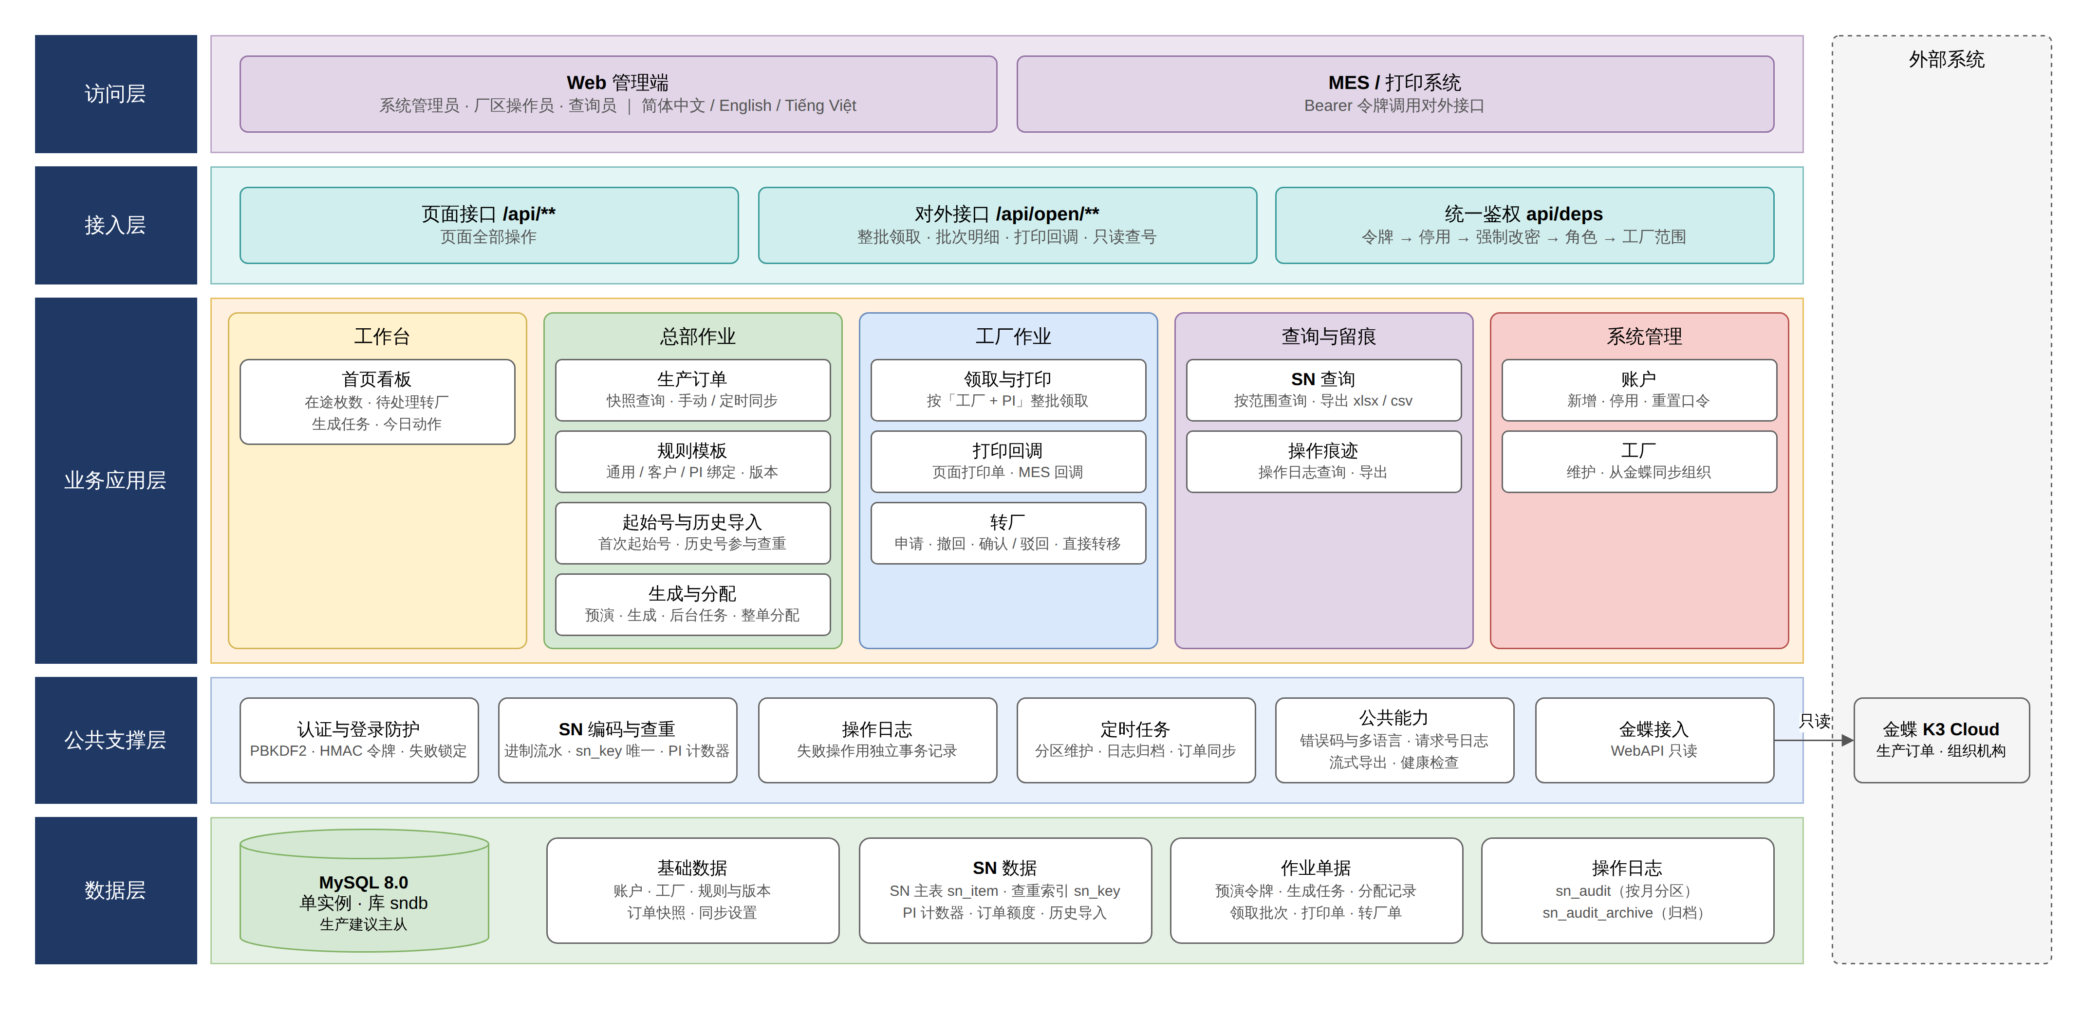
图 2-1 功能架构图
分组 | 模块 | 职责 | 使用角色
工作台 | 首页看板 | 展示在途 SN 数量（待分配、待领取、待打印、申请中）、待处理转厂申请、最近生成任务、当日各类操作数量 | 全部角色（按工厂范围）
总部作业 | 生产订单 | 同步并展示金蝶「计划」「计划确认」状态的生产订单；支持手动全量同步、按单据同步、定时全量同步 | 系统管理员；查询员只读
 | 规则模板 | 维护 SN 规则（通用 / 按客户 / 按 PI 绑定）及版本，提供编码预览 | 系统管理员
 | 生成与分配 | 按 PI 操作：预演（按单据号顺序占用各订单额度）、整张 PI 一个事务生成、失败全部回滚（大批量转后台任务）、整张 PI 分配（各订单分到各自生产组织）或只分配一张订单；点错时撤销最后一次生成（号仍全部待分配时） | 系统管理员
工厂作业 | 领取与打印 | 每张 PI 一行，显示「待领取 → 待打印」进度，行上按钮执行下一步（领取或打印并下载打印文件）；可勾选多张 PI 批量操作；点 PI 查看号段，可按物料带入转厂 | 系统管理员（可代任一工厂）、厂区操作员
 | 打印回调 | 接收 MES / 打印系统的打印完成通知 | MES / 打印系统（以厂区或管理员账户调用）
 | 转厂 | 转厂单列表（总部默认看待处理）；新建时按「转哪些号 → 转到哪里 → 原因」填写，提交前实时校验可转数量、重复 SN 与下一号后移；工厂申请、撤回；总部确认、驳回或直接转移 | 厂区操作员申请，系统管理员审批
查询与留痕 | SN 查询 | SN 明细：按工厂、客户、PI、物料、状态、订单、批次、SN 查询，导出 xlsx / csv；领取批次 / 打印记录：按 PI、批次号、打印单号、请求号、来源（页面 / 接口）查找，查看批次明细、重新下载打印文件 | 全部角色（按工厂范围）
 | 操作痕迹 | 查询、导出操作痕迹，含被拒绝的操作 | 全部角色（按工厂范围）
系统管理 | 账户 | 新增、修改、停用 / 启用、重置密码 | 系统管理员
 | 工厂 | 维护工厂，从金蝶同步组织机构 | 系统管理员
公共支撑层不直接面向用户，由各业务模块调用：
支撑能力 | 说明
认证与登录防护 | 密码哈希、令牌签发与校验、连续失败锁定（见 3.7）
SN 编码与查重 | 进制编解码、PI 计数器、基于 sn_key 的唯一性校验；生成、转厂共用
操作痕迹 | 成功的写操作与业务在同一事务内记录；被拒绝的写操作在独立事务中记录
定时任务 | 进程内调度：分区维护、操作痕迹归档、过期预演清理、订单定时同步
金蝶接入 | 登录、分页查询生产订单、按单据查看、查询组织机构；只读
公共能力 | 统一错误码与三语文案、请求 ID 与结构化日志、流式导出、健康检查

2.2 技术架构
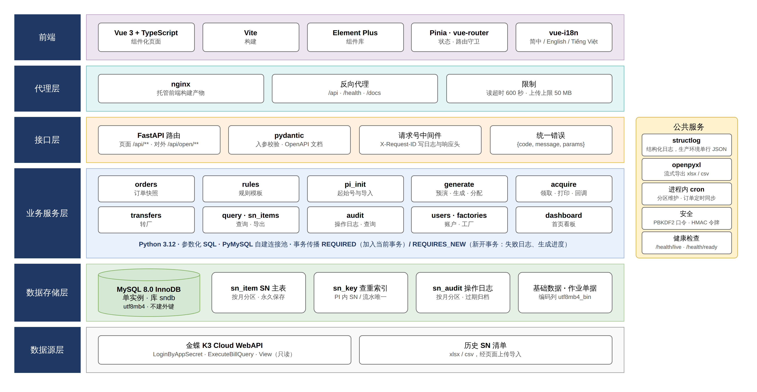
图 2-2 技术架构图
层 | 选型 | 说明
前端 | Vue 3、TypeScript、Vite、Element Plus、Pinia、vue-router、vue-i18n | 简体中文 / English / Tiếng Việt；按错误码显示当前语言的提示
代理层 | nginx | 托管前端静态文件，反向代理 /api、/health、/docs；读超时 600 秒，请求体上限 50 MB
接口层 | FastAPI、pydantic | JSON（字段 snake_case）；Bearer 令牌；错误响应统一为 {code, message, params}；OpenAPI 文档
业务服务层 | Python 3.12、PyMySQL | 参数化 SQL；自建连接池；事务传播分 REQUIRED（加入当前事务）和 REQUIRES_NEW（新开事务，用于失败日志和生成进度）
数据存储层 | MySQL 8.0 InnoDB，单实例，库名 sndb | 字符集 utf8mb4，编码类列使用 utf8mb4_bin；sn_item、sn_audit 按月分区；不建外键
数据源层 | 金蝶 K3 Cloud WebAPI | LoginByAppSecret、ExecuteBillQuery、View；只读
公共服务 | structlog、openpyxl、进程内定时器 | 生产环境输出单行 JSON 日志；流式导出；cron 表达式调度
架构选型说明：按当前业务量和团队规模，采用单体应用 + 单库，不拆分微服务，不引入网关、注册中心、消息队列和缓存。应用无会话状态，可水平扩容；多实例间的并发控制由数据库行锁、唯一约束和 MySQL 命名锁（GET_LOCK）完成。

2.3 数据架构

2.3.1 数据分层
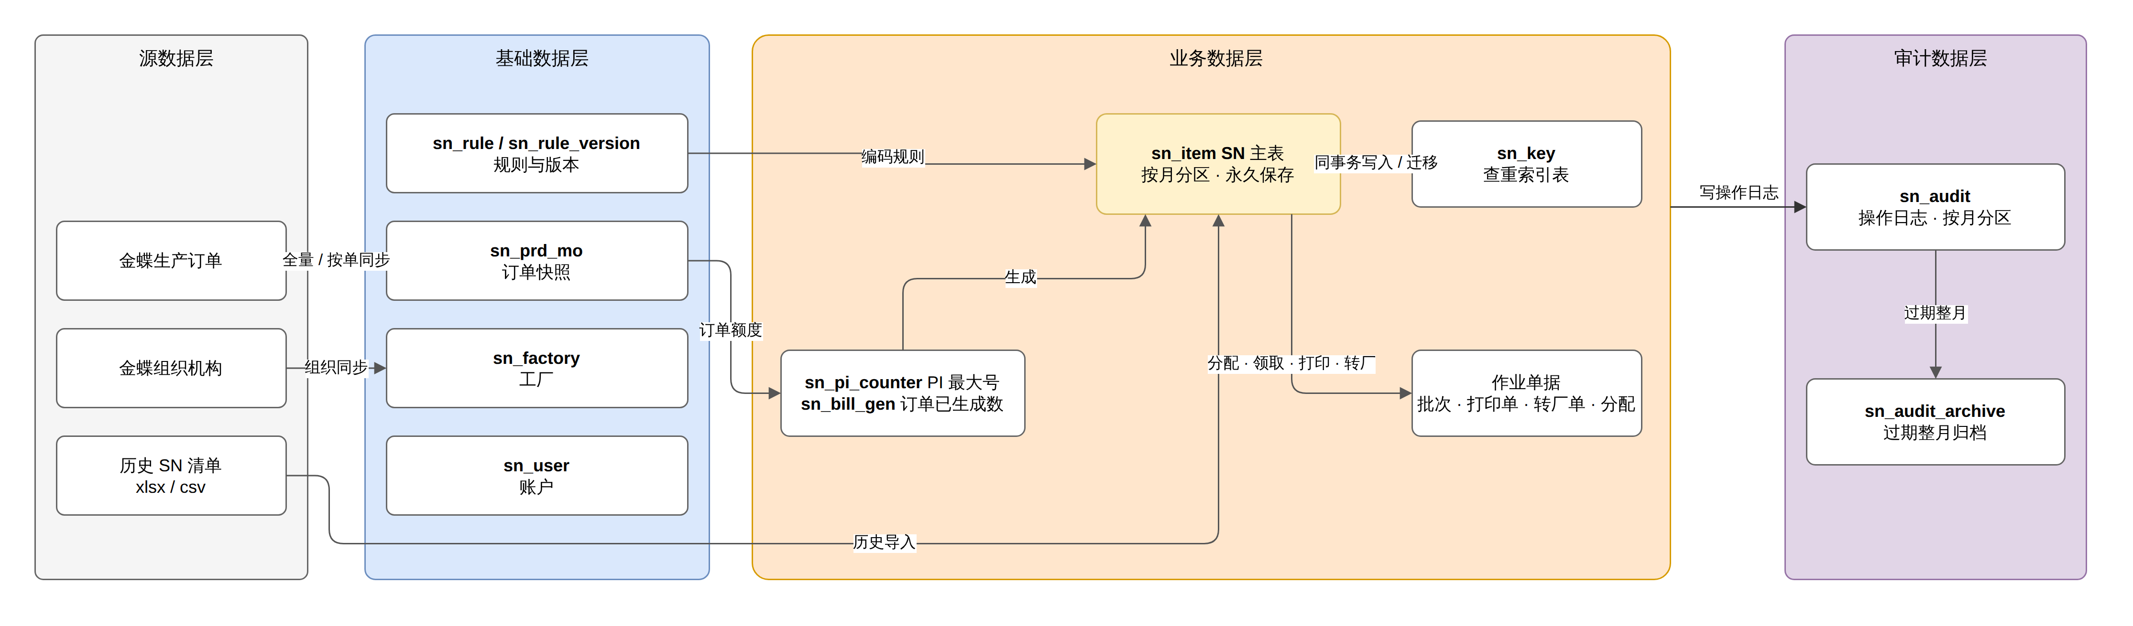
图 2-3 数据分层图
数据层 | 内容 | 保存策略
基础数据 | 订单快照、工厂、SN 规则、账户 | 订单快照在每次全量同步时整表替换；其余长期保存；账户只停用、不删除
业务数据 | PI 计数器、订单额度、SN 主表、查重索引表、领取批次、打印单、转厂单 | 永久保存。已打印的 SN 仍需参与查重、转厂和追溯；按月分区仅用于维护
审计数据 | 操作痕迹 | 在线保存默认 1095 天（SN_AUDIT_RETENTION_DAYS，0 表示永久）；到期的整月转入归档表
临时数据 | 预演令牌 | 有效期 30 分钟（SN_PREVIEW_TTL_MINUTES）；7 天前的记录由分区维护任务删除
SN 的数据流转：金蝶生产订单 → 订单快照 → 预演（只计算，不写入 SN）→ 生成（写入 sn_item 和 sn_key，更新 PI 计数器和订单已生成数量）→ 分配 → 领取（生成领取批次）→ 打印或打印回调 → 必要时转厂（变更挂靠 PI 和工厂，同步迁移 sn_key）。每一步都记录操作痕迹。

2.3.2 SN 状态模型
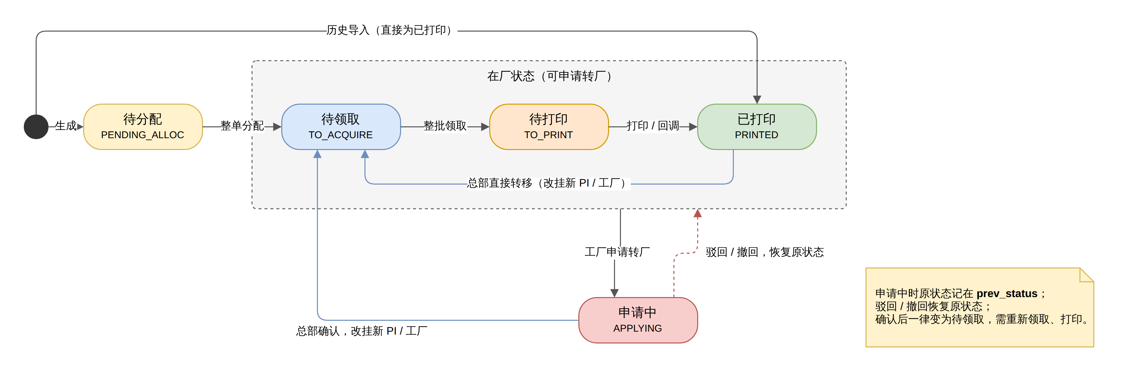
图 2-4 SN 状态流转图
状态 | 编码 | 进入条件 | 可执行的后续操作
待分配 | PENDING_ALLOC | 生成 | 整单分配
待领取 | TO_ACQUIRE | 分配；转厂确认；总部直接转移 | 领取；转厂
待打印 | TO_PRINT | 按「工厂 + PI」整批领取 | 页面打印；打印回调；转厂
已打印 | PRINTED | 页面打印；打印回调 | 转厂
申请中 | APPLYING | 工厂提交转厂申请（原状态记入 prev_status） | 确认后变为待领取；驳回或撤回后恢复原状态
说明：待分配和申请中的 SN 不能发起转厂；转厂确认后一律变为待领取，需重新领取和打印。

2.3.3 ER 图
连线两端用 ER 符号表示基数：两道竖线表示「恰好一个」，竖线加圆圈表示「零或一个」，鸦脚加圆圈表示「零或多个」，鸦脚加竖线表示「一或多个」；两端另以红色 1 / N 标注。为便于阅读分为两张图，图 2-6 左侧的简表在图 2-5 中已列出主要字段。
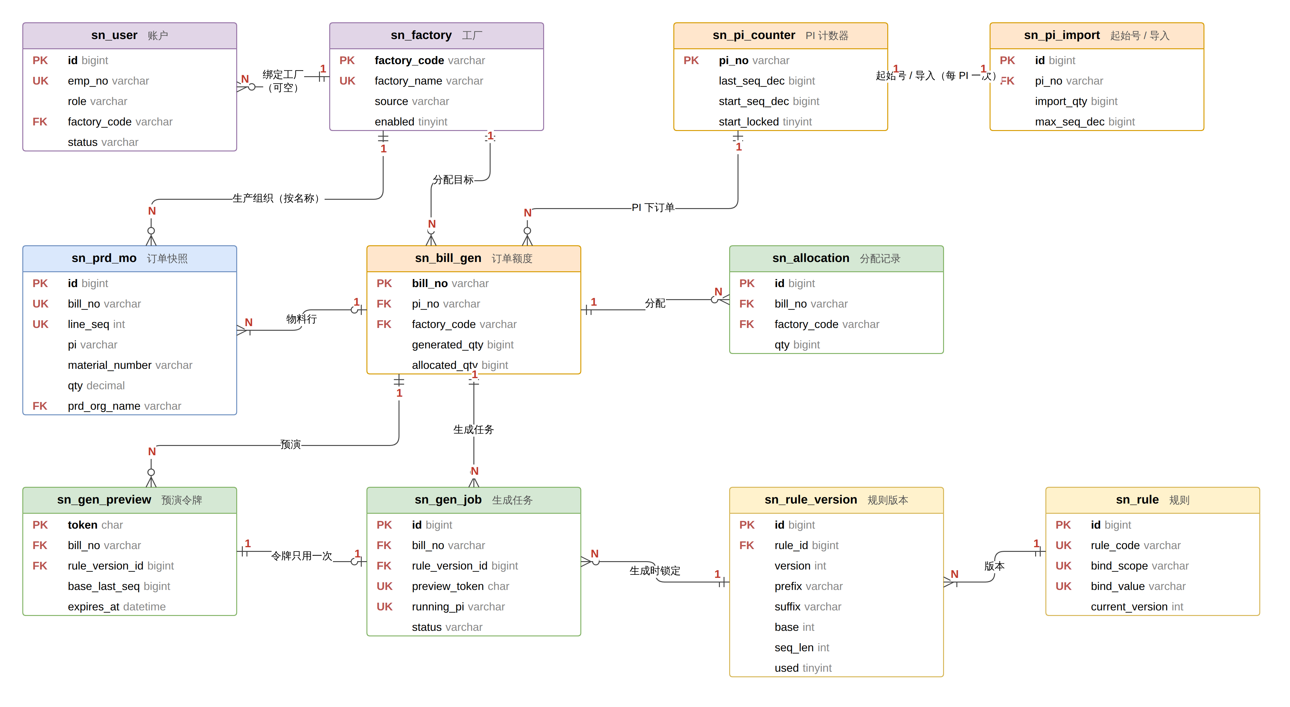
图 2-5 ER 图（一）：基础数据与生成
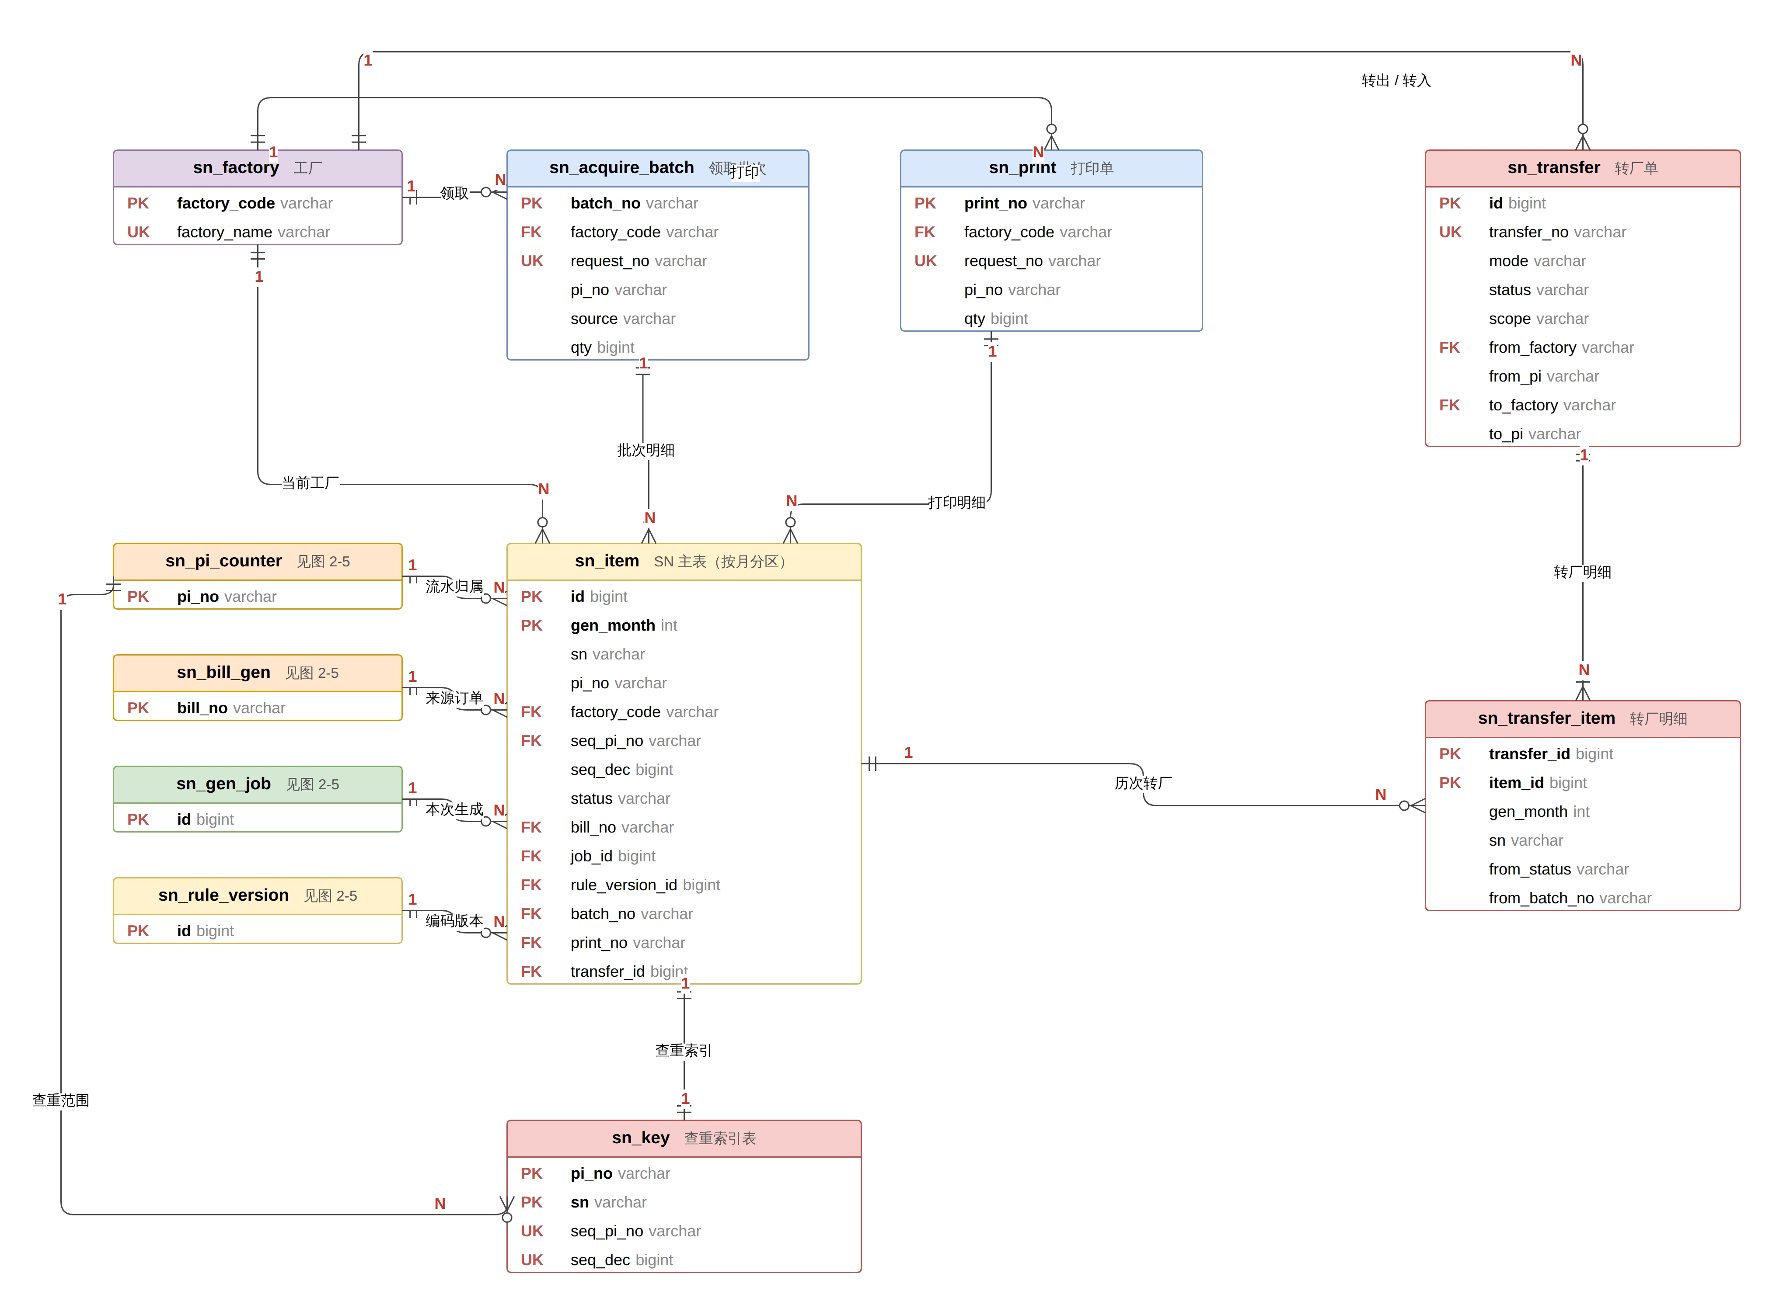
图 2-6 ER 图（二）：SN 数据与作业单据
主要关联关系
一方 | 多方 | 关联字段 | 基数 | 说明
sn_factory | sn_user | factory_code | 1 : 0..N | 厂区操作员必须绑定工厂；查询员可不绑定；系统管理员不绑定
sn_factory | sn_prd_mo | factory_name = prd_org_name | 1 : 0..N | 按名称对应
sn_factory | sn_bill_gen、sn_allocation | factory_code | 1 : 0..N | 订单的分配目标工厂
sn_factory | sn_item | factory_code | 1 : 0..N | SN 的当前工厂，分配后才有值
sn_factory | sn_acquire_batch、sn_print | factory_code | 1 : 0..N | 领取批次、打印单
sn_factory | sn_transfer | from_factory、to_factory | 1 : 0..N | 转出工厂、转入工厂各为一条关联
sn_rule | sn_rule_version | rule_id | 1 : 1..N | 每条规则至少一个版本
sn_rule_version | sn_gen_job、sn_item | rule_version_id | 1 : 0..N | 生成时锁定版本
sn_bill_gen | sn_prd_mo | bill_no | 0..1 : 1..N | 一张生产订单有多条物料行；首次生成时创建 sn_bill_gen
sn_bill_gen | sn_gen_preview、sn_gen_job、sn_allocation | bill_no | 1 : 0..N | 一张订单可多次预演、生成、分配
sn_bill_gen | sn_item | bill_no | 1 : 0..N | SN 的来源订单
sn_gen_preview | sn_gen_job | preview_token | 1 : 0..1 | 预演令牌只能使用一次
sn_gen_job | sn_item | job_id | 1 : 0..N | 一次生成写入多枚 SN
sn_pi_counter | sn_bill_gen | pi_no | 1 : 0..N | 一张 PI 下可有多张生产订单
sn_pi_counter | sn_item | seq_pi_no | 1 : 0..N | 流水归属 PI，转厂不变
sn_pi_counter | sn_key | pi_no | 1 : 0..N | 查重范围为挂靠 PI
sn_item | sn_key | pi_no + sn | 1 : 1 | 同一事务内写入和迁移
sn_acquire_batch | sn_item | batch_no | 1 : 0..N | 批次明细
sn_print | sn_item | print_no | 1 : 0..N | 打印单明细
sn_transfer | sn_transfer_item | transfer_id | 1 : 1..N | 转厂单明细
sn_item | sn_transfer_item | item_id + gen_month | 1 : 0..N | 一枚 SN 可多次转厂
sn_audit、sn_audit_archive、sn_order_sync_schedule 与其他表没有引用关系，图中未画出；操作痕迹通过 pi_no、batch_no、transfer_no 等字段冗余记录业务对象。
表之间不建立外键（MySQL 分区表不支持外键），以上关联由业务服务在事务内保证。

2.3.4 存储设计
存储约定：MySQL 8.0 InnoDB，字符集 utf8mb4；SN、PI、物料、工厂等编码列使用 utf8mb4_bin 排序规则（区分大小写，避免字符表中大小写不同的字符被视为相同）；时间按业务时区（默认 Asia/Shanghai，TZ 可配）存储。
表 | 职责 | 数据量级 | 分区 | 关键约束
sn_factory / sn_user | 工厂 / 账户 | 数十 / 数百 | — | 工厂名称唯一；工号唯一
sn_rule / sn_rule_version | 规则 / 版本 | 数百 | — | (bind_scope, bind_value) 唯一；(rule_id, version) 唯一
sn_prd_mo | 订单快照，每条物料行一行 | 数万 | — | (bill_no, line_seq) 唯一
sn_order_sync_schedule | 定时同步设置 | 1 行 | — | —
sn_pi_counter / sn_bill_gen | PI 计数器 / 订单已生成与已分配数量 | 与 PI 数、订单数相同 | — | 生成时对两行加锁
sn_gen_preview / sn_gen_job | 预演令牌 / 生成任务 | 临时 / 每次生成一行 | — | running_pi 唯一；preview_token 唯一
sn_item | SN 主表，每枚 SN 一行 | 约 400 万行 / 月 | 按月 | 主键 (id, gen_month)
sn_key | 查重索引表 | 与 sn_item 相同 | 否 | 主键 (pi_no, sn)；唯一键 (seq_pi_no, seq_dec)
sn_allocation | 分配记录 | 每次分配一行 | — | —
sn_acquire_batch / sn_print | 领取批次 / 打印单 | 每次操作一行 | — | (factory_code, request_no) 唯一
sn_transfer / sn_transfer_item | 转厂单 / 明细 | 按需 | — | 明细记录原批次号，用于回调识别「已转走」
sn_audit | 操作痕迹 | 每次操作一行 | 按月 | 主键 (id, created_at)
sn_audit_archive | 操作痕迹归档 | 累积 | 否 | 压缩行格式
设立 sn_key 的原因：MySQL 要求分区表的每个唯一键都包含分区列。sn_item 按生成月份分区后，无法直接建立「同一 PI 内 SN 唯一」这类跨月份的唯一键。因此把两个唯一约束放到不分区的窄表 sn_key：生成时先写 sn_key，再写 sn_item，任一冲突即回滚整批；转厂确认时把相应记录的 pi_no 由来源 PI 改为转入 PI。
sn_item 主要索引（均为分区本地索引）：
索引 | 列 | 支撑的操作
ix_item_fac | factory_code, status, pi_no, material_code, seq_pi_no, seq_dec | 按「工厂 + PI」领取、打印；领取页号段统计
ix_item_bill | bill_no, status, seq_dec | 分配（按订单取待分配 SN 并按流水排序）
ix_item_pi | pi_no, status, factory_code | 按 PI 查询；确定转厂范围
ix_item_status | status, factory_code | 首页在途数量统计
ix_item_batch、ix_item_print、ix_item_transfer、ix_item_sn | 单列 | 批次明细与回调、打印文件、转厂、按 SN 查询
容量估算（按 400 万枚 / 月，3 年约 1.44 亿枚）：
对象 | 单行（含索引） | 3 年
sn_item | 约 600–800 B | 约 90–120 GB，36 个分区，每个分区约 3 GB
sn_key | 约 120–160 B | 约 18–24 GB
sn_audit | 每次操作一行（非每枚 SN 一行） | 数 GB 以内
以上为按行宽估算的数量级，实际占用以上线后的监控数据为准。

2.3.5 分区与归档
数据 | 策略
sn_item | 按生成月份 gen_month 做 RANGE 分区（pYYYYMM，另设兜底分区 pmax）。不归档、不删除：已打印的 SN 仍需参与查重、转厂、回调和追溯。分区用于按月备份、统计和冷热分离
sn_key | 不分区、不归档：查重范围是整张 PI，与月份无关
sn_audit | 按 created_at 分区。分区上界早于「当天 − 保存天数」的整月，先执行 INSERT IGNORE INTO sn_audit_archive SELECT … PARTITION (pYYYYMM)，再 DROP PARTITION，并记录一条 AUDIT_ARCHIVE 操作痕迹
sn_audit_archive | 与 sn_audit 结构相同，另加 archived_at；不分区，ROW_FORMAT=COMPRESSED；页面只查询在线表
sn_gen_preview | 删除 7 天前的记录
分区维护（services/partitions）在应用启动时和每天 02:10（SN_PARTITION_CRON）执行，通过 GET_LOCK('sn_partition', 0) 保证多实例下只有一个实例执行：
- 将 pmax 拆分出当月至未来 3 个月（SN_PARTITION_AHEAD_MONTHS）的分区。pmax 始终为空，拆分几乎没有开销；
- 保存天数大于 0 时，归档并删除到期的操作痕迹分区；
- 清理过期预演记录。
数据库账户需具备 ALTER、DROP 权限。

2.3.6 数据迁移
表结构迁移（db/migrate.py，与 Flyway 的版本表兼容）：
要点 | 做法
脚本 | app/db/migration/V{版本}__{说明}.sql，应用启动时按版本顺序执行，结果记入 flyway_schema_history
多实例 | GET_LOCK('sn_center_migrate', 120)，同一时刻只有一个实例执行迁移
校验 | 已执行脚本的校验和变化时记录告警；存在失败记录时拒绝启动，需人工处理
接入已有库 | 库中已有其他表而没有迁移记录时默认拒绝启动；设置 DB_BASELINE_ON_MIGRATE=true（配合 DB_BASELINE_VERSION）写入基线后执行
版本约定 | 当前全部表结构位于 V1__init.sql；正式上线后只新增 V2__…、V3__…，不修改已执行的脚本
冷数据迁移（运维操作，按需执行）：早期月份的 sn_item 分区可通过 EXCHANGE PARTITION 整月迁出到归档库，不影响在线分区。迁出前须评估这些 SN 是否仍可能被查询、转厂或回调。

2.4 系统间关系
本系统与外部的交互如图 2-7 所示。数据库属于本系统内部组件，见 2.5。
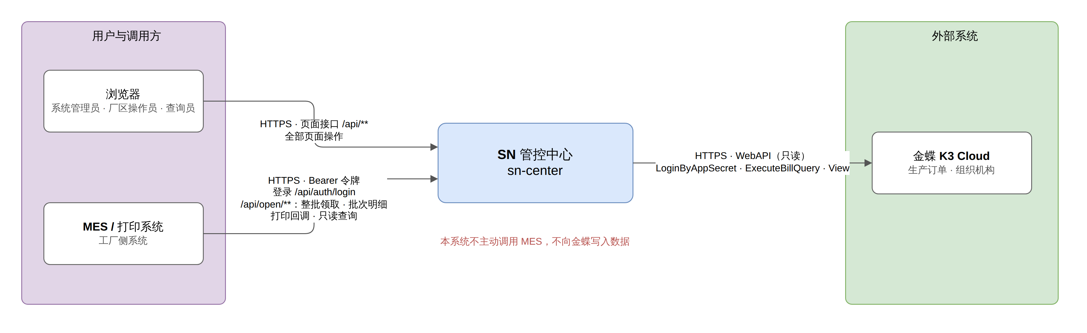
图 2-7 系统间关系图
方向 | 对端 | 协议 | 交互内容 | 约束
出站 | 金蝶 K3 Cloud | HTTPS WebAPI | 登录；查询生产订单（全量分页 / 按单据）；查询组织机构 | 只读；金蝶调用失败时本地快照保持不变
入站 | MES / 打印系统 | HTTPS + Bearer 令牌 | 登录（/api/auth/login）；按 PI 整批领取、按批次取明细、打印回调、只读查询（/api/open/**） | 不提供生成、分配、转厂接口；厂区账户只能操作本厂数据
入站 | 浏览器 | HTTPS | 全部页面功能（/api/**） | 与对外接口路径分离，领取逻辑共用同一实现
本系统不主动调用 MES，不向金蝶写入数据。

2.5 部署与网络架构
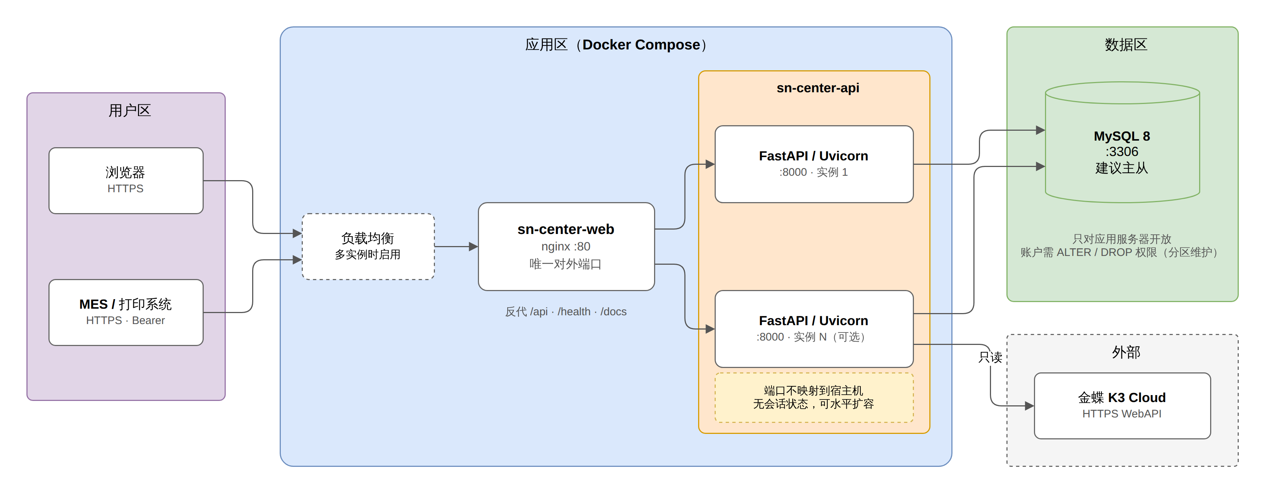
图 2-8 部署与网络架构图
- 网络分区：nginx 是唯一对外端口；API 容器端口不映射到宿主机，仅供 nginx 访问；数据库只对应用服务器开放。
- 传输安全：生产环境须在负载均衡或 nginx 上配置 HTTPS 证书。
- 多实例：应用无会话状态（令牌自包含），可水平扩容；定时任务通过条件更新或 GET_LOCK 保证同一时刻只有一个实例执行。登录失败计数保存在进程内存中，多实例部署时按实例分别计数（见第五章）。
运行方式：
方式 | 命令 | 适用场景
单机 | python start.py / start.bat | 演示、小规模使用；Uvicorn 在 8000 端口同时提供页面和 API
Docker | docker compose up -d --build | 服务器部署；连接 .env 中 DB_* 指向的 MySQL
开发 | uv run uvicorn --reload + npm run dev | 前端 5173 端口将 /api 代理到 8000

2.6 软硬件配置
软件
软件 | 版本 | 说明
操作系统 | Linux（CentOS / Ubuntu）或 Windows | Windows 仅用于单机方式
Python | 3.12 及以上 | 后端运行时，依赖版本由 uv.lock 锁定
FastAPI / Uvicorn | 以 uv.lock 为准 | Web 框架 / ASGI 服务器
PyMySQL、httpx、structlog、openpyxl | 以 uv.lock 为准 | 数据库驱动、金蝶调用、日志、导出
Node.js | 20 及以上 | 仅用于构建前端
nginx | alpine 镜像 | 前端托管与反向代理
MySQL | 8.0 | InnoDB，时区 +08:00
Docker / Docker Compose | Compose v2 | 服务器部署
硬件（建议值，按 3 年容量估算，可按实际业务量调整）
服务器 | 数量 | CPU | 内存 | 磁盘 | 说明
应用服务器（nginx + API） | 1–2 | 4 核 | 8 GB | 100 GB | 两台时前置负载均衡
数据库服务器 | 1（建议一主一从） | 8 核 | 16–32 GB | SSD 500 GB | 3 年数据约 110–150 GB，另需预留索引增长、操作痕迹和备份空间

第三章 功能设计

3.1 角色与权限
功能 | 系统管理员（总部） | 厂区操作员（绑定工厂） | 查询员（可绑定工厂）
账户、工厂、规则管理；订单同步 | 可操作 | — | 订单只读
生成、分配 | 可操作 | — | —
领取、打印 | 可代任一工厂操作 | 本厂 | 只读
转厂申请、撤回 | — | 本厂 | 只读
转厂确认、驳回、直接转移 | 可操作 | — | —
SN 查询、操作痕迹查询 | 全部 | 本厂；可只读查看同一 PI 在各厂的 SN | 未绑定工厂可查看全部；绑定工厂仅查看本厂
权限在 api/deps 中统一校验，顺序为：令牌有效 → 账户未停用 → 无需强制改密 → 角色满足 → 工厂范围满足（write_factory / read_factory）。校验失败分别返回 401、403（FORBIDDEN、FACTORY_FORBIDDEN、PASSWORD_CHANGE_REQUIRED）。

3.2 生产订单快照同步
方式 | 处理规则
手动全量同步 | 按每页 2000 行分页查询金蝶「计划」「计划确认」状态的生产订单，全部页读取成功后，在同一事务内清空并写入快照。任一页失败则放弃本次同步，原快照保持不变
按单据同步 | 调用 View 查询指定单据并替换该单的快照；金蝶查无此单时从快照中删除，已生成的 SN 不受影响
定时全量同步 | 设置保存在 sn_order_sync_schedule（单行）；后台线程每 30 秒执行 UPDATE … WHERE enabled=1 AND next_run_at<=now，更新成功的实例执行本次同步，保证多实例下每个周期只执行一次；间隔范围 10 分钟至 7 天
生产组织按名称匹配 sn_factory；未匹配到工厂的订单不能生成和分配（FACTORY_UNMAPPED）。组织机构同步失败只记录告警，不影响订单快照。

3.3 SN 规则与编码
- 编码格式：完整 SN = 前缀 + 定长进制流水号（不足位数时左侧用字符表首字符补齐）+ 后缀，总长不超过 64 个字符；流水位数 1–12 位；进制为 10、16、32 或 36，字符表长度等于进制。
- 规则绑定与优先级：按 PI 绑定 > 按客户绑定 > 给该 PI 指定的通用规则。通用规则可以有多条，未绑定的 PI 从全部通用规则中选；可手动指定给 PI（首次生成也会自动指定），后续生成默认用它；可解绑后重新选择。按客户 / 按 PI 的绑定可在规则页修改或解绑。
- 版本管理：仅修改规则名称不产生新版本；未使用过的版本可直接修改；已使用过的版本修改编码参数时生成新版本。生成时锁定所用版本并将其标记为已使用。

3.4 SN 生成与分配
额度与起点
- 生成前置条件：订单有客户和 PI，且生产组织已匹配到工厂；否则返回 ORDER_NO_CUSTOMER、ORDER_NO_PI 或 FACTORY_UNMAPPED。
- 订单可生成额度 = 快照中该订单各物料行数量之和 − sn_bill_gen.generated_qty。额度直接读计数字段，不对 SN 主表做计数。
- 生成起点 = max（本 PI 已占用的最大流水，已转入本 PI 的 SN 按当前规则解析出的最大流水）+ 1，避免与转入的 SN 冲突。
预演与生成
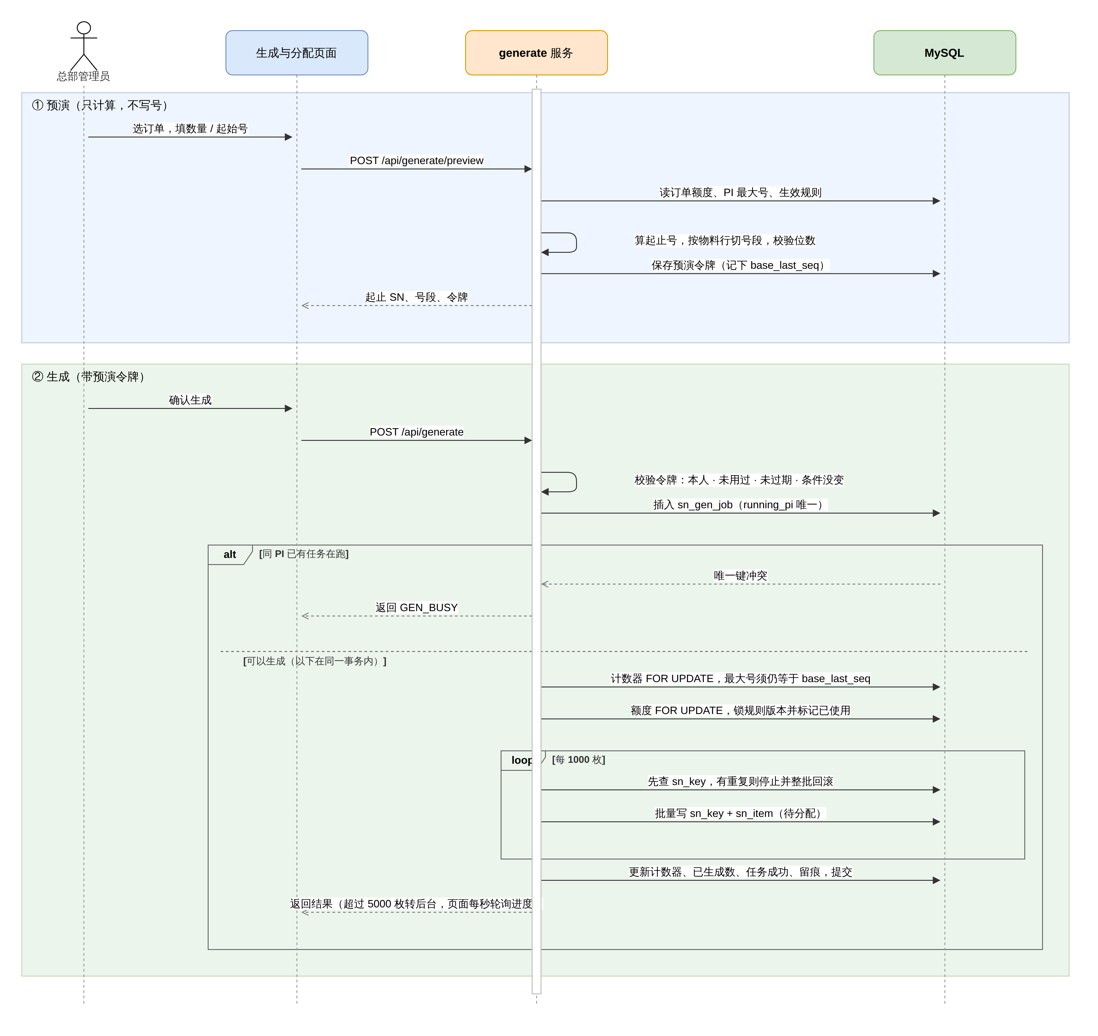
图 3-1 预演与生成时序图
步骤 | 处理规则
预演 | 读取额度、PI 最大流水和生效规则，按物料行顺序切分号段并校验流水位数是否足够；保存一次性预演令牌，记录当时的 PI 最大流水（base_last_seq），不写入 SN
令牌校验 | 生成时校验令牌属于当前用户、未使用、未过期（30 分钟）、订单与数量等条件未变化，否则返回 GEN_PREVIEW_*
互斥 | 插入 sn_gen_job，running_pi 唯一约束保证同一 PI 同时只有一个生成任务，冲突返回 GEN_BUSY
写入 | 单事务内：对 PI 计数器加锁并核对最大流水仍等于 base_last_seq（否则 GEN_PREVIEW_STALE）；对订单额度加锁并复核；锁定规则版本；每 1000 枚为一块，先查 sn_key，再批量写入 sn_key 和 sn_item（状态待分配）；最后更新计数器、已生成数量、任务状态并记录操作痕迹
后台执行 | 数量超过 5000 枚（SN_GEN_SYNC_THRESHOLD）时转为后台任务，页面每秒查询进度；进度在独立事务中提交
重复处理 | 发现重复 SN 时立即停止并回滚整批（GEN_DUPLICATE_SN），不自动跳号
分配：以生产订单为单位，将该订单全部待分配 SN 按十进制流水顺序分配到订单的生产组织，状态变为待领取。分配到其他工厂时返回 ALLOC_FACTORY_MISMATCH。
撤销生成：生成点错时，总部可撤销一次生成后重新预演、生成（POST /api/generate/jobs/{id}/revoke，原因必填）。只允许撤销该 PI 流水排在最后的一次成功生成（任务终点等于 PI 计数器最大流水，否则 GEN_REVOKE_NOT_LAST），且这次的 SN 必须全部仍为待分配（否则 GEN_REVOKE_ALLOCATED）。单事务内按与生成相同的顺序锁 PI 计数器和订单已生成数，删除这次的 sn_item 与 sn_key，把 PI 最大流水退回其余成功任务的最大终点、已生成数量相应扣减，任务置为 REVOKED 并记录 SN_REVOKE 痕迹。由于只撤最后一次，重新生成的 SN 与撤销前相同，号段不留空洞；待分配的 SN 不能领取和转厂，撤销不涉及批次、打印单和转厂记录。

3.5 领取、打印与打印回调
功能 | 处理规则
领取 | 按「工厂 + PI」将全部待领取 SN 置为待打印，并生成领取批次。(factory_code, request_no) 唯一：相同请求号重复调用返回原批次，不再变更任何 SN；请求号已用于其他 PI 时返回 ACQ_REQUEST_CONFLICT。无可领取 SN 时返回 ACQ_NOTHING，不生成空批次。PI 须仍在订单快照中（SN_ACQUIRE_REQUIRE_SNAPSHOT，否则 ACQ_PI_NOT_IN_ERP）
页面打印 | 生成打印单，将待打印 SN 置为已打印；打印文件（xlsx / csv）按游标流式写出
批次明细 | 按批次号分页读取，默认每页 1000 条，可重复读取
打印回调 | 入参为 SN 清单或起止号、批次号、目标状态 PRINTED；单次最多 20 万枚（SN_CALLBACK_MAX）。仅将属于本厂、本批次且为待打印的 SN 置为已打印；已是已打印的计入 already_printed；申请中、已转走或不属于本批次的列入 skipped 并注明原因
页面批量操作：勾选多张 PI 时逐张提交，每张 PI 使用独立的请求号；某张失败不影响其他 PI，页面汇总列出未完成的 PI。批量栏的领取、打印按钮与行按钮一致：每张 PI 只算进它行按钮那一步（有待领取先领取，领取完才进打印），避免同一张 PI 先打出旧号、领取后再打一次。
MES 对接流程：登录（POST /api/auth/login）→ 领取（POST /api/open/acquire）→ 分页读取批次明细（GET /api/open/batches/{batch_no}/items）→ 打印 → 回调（POST /api/open/callback）。

3.6 转厂
操作 | 执行角色 | 处理规则
申请 | 厂区操作员 | 选择范围（整张 PI、PI + 物料、单枚 SN）和转入工厂、PI；在转入 PI 下查重，存在重复即拒绝整次申请（TR_DUPLICATE）；SN 置为申请中，原状态记入 prev_status
撤回 | 厂区操作员（仅本厂提交的申请） | SN 恢复原状态
驳回 | 系统管理员 | SN 恢复原状态
确认 | 系统管理员 | 锁定转入 PI 的计数器（与该 PI 的生成互斥），再次查重，迁移 sn_key；SN 改挂转入 PI 和工厂，状态置为待领取，清空批次号和打印单号
直接转移 | 系统管理员 | 选择 SN、查重、改挂在同一事务内完成
- 流水归属 PI 不变，也不提高转入 PI 的计数器；如转入的 SN 会使转入 PI 后续生成的起点后移，仅给出提示（target_hint）。
- 转出工厂仍可查询到已转出的 SN，页面标注「已转出」。
- 已处理的申请不能重复操作（TR_NOT_PENDING）；并发导致部分 SN 状态变化时返回 TR_CONCURRENT，需刷新后重试。

3.7 账户与认证
- 密码存储：PBKDF2-HMAC-SHA256，12 万次迭代，每个账户随机盐。
- 令牌：HMAC-SHA256 签名，默认有效期 12 小时（ACCESS_TOKEN_TTL_SECONDS）；令牌中包含密码版本号，修改或重置密码后原令牌立即失效。
- 密码策略：8–64 位，须同时包含字母和数字；管理员创建账户时设定的密码直接可用，管理员重置密码后下次登录必须修改；新密码不得与原密码相同。
- 账户管理：账户只停用、不删除；不能停用自己的账户；系统须保留至少一名启用中的系统管理员。
- 登录防护：同一工号连续失败 5 次（SN_LOGIN_MAX_FAILURES）锁定 15 分钟（SN_LOGIN_LOCK_MINUTES），返回 429 LOGIN_LOCKED；工号不存在时同样执行一次密码计算，避免通过响应时间判断工号是否存在。
- 内置管理员：空库首次启动时按 .env 的 SN_INIT_ADMIN_EMP_NO / SN_INIT_ADMIN_PASSWORD 创建，直接可用；生产环境密码仍为默认值时拒绝启动。

3.8 查询、导出与操作痕迹
- 查询范围：按角色自动附加工厂范围（见 3.1）。列表总数最多统计到 10 万（超出时返回 total_capped），避免大表全量计数。
- 导出：按主键游标每次读取 5000 行并流式写出；SN 导出上限 100 万行（SN_EXPORT_LIMIT），操作痕迹导出上限 20 万行（AUDIT_EXPORT_LIMIT）。
- 防公式注入：XLSX 中文本一律按字符串写入；CSV 中以 =、+、-、@、制表符、回车开头的内容前加单引号。
- 操作痕迹内容：操作人、角色、来源（页面 / 接口 / 系统）、动作、结果（成功 / 失败）、工厂、PI、客户、物料、订单、起止 SN、数量、变更前后状态、批次号、请求号、转厂单号、原因、错误信息、请求 ID。被拒绝的写操作记为 FAIL，在独立事务中写入，业务回滚后痕迹仍保留。

第四章 非功能设计

4.1 安全设计
方面 | 措施
身份认证 | Bearer 令牌（HMAC-SHA256 签名）；密码 PBKDF2 哈希存储；登录失败锁定；首次登录强制改密（见 3.7）
访问控制 | 角色 + 工厂范围两级控制，在 api/deps 统一校验；对外接口不开放生成、分配、转厂
密钥管理 | 令牌签名密钥 SN_SECRET 由环境变量提供；生产环境下为空、为公开示例值或长度不足 32 位时拒绝启动
注入防护 | 数据库访问全部使用参数化 SQL；导出文件防公式注入（见 3.8）
传输安全 | 生产环境通过负载均衡或 nginx 提供 HTTPS；API 端口不对外暴露
跨域 | 允许的来源由 CORS_ORIGINS 配置，默认仅本机开发地址
接口文档 | OpenAPI 文档由 DOCS_ENABLED 控制，生产环境建议关闭或仅内网访问
容器 | 应用镜像以非 root 用户运行；配置文件 .env 不纳入版本库
审计 | 所有写操作（含失败）记录操作痕迹，保存不少于 3 年

4.2 性能与容量
项目 | 设计
容量 | 约 400 万枚 / 月，3 年约 1.44 亿枚；存储估算见 2.3.4
写入能力 | 开发阶段 POC（MySQL 8.0，单事务批量插入并维护全部索引）测得 100 万枚约 34 秒；据此估算日常单次生成（数千到数万枚）为秒级。上线前应在生产同规格环境复测
批量处理 | 生成按 1000 枚分块，executemany 合并为多值 INSERT；分配、领取、打印各用一条条件 UPDATE 完成整批变更
计数 | 额度、最大流水直接读取 sn_bill_gen、sn_pi_counter，不对 SN 主表计数
查询 | 条件查询走索引并分页（每页最多 5000 条）；总数统计封顶 10 万
导出 | 按主键游标分段读取、流式写出，不一次性加载到内存
号段展示 | 领取页用窗口函数 seq_dec − ROW_NUMBER() OVER (…) 实时计算连续号段，不另存号段表
连接池 | 默认 20（DB_POOL_SIZE），按实例数和数据库最大连接数调整
长请求 | nginx 读超时 600 秒（全量同步、大批量导出）；请求体上限 50 MB（历史 SN 清单）

4.3 并发与事务
场景 | 控制手段
同一 PI 并发生成 | sn_gen_job.running_pi 唯一约束；PI 计数器 SELECT … FOR UPDATE；核对预演时的最大流水
防止重复 | sn_key 主键 (pi_no, sn) 与唯一键 (seq_pi_no, seq_dec)；生成、转厂确认均在事务内写入
防止超发 | sn_bill_gen 行锁后校验并累加已生成数量
转厂与生成互斥 | 转厂确认时锁定转入 PI 的计数器行
领取、打印幂等 | (factory_code, request_no) 唯一约束
回调与状态变更 | 按状态条件更新并核对影响行数
定时任务、分区维护、表结构迁移 | 条件更新抢占执行权；GET_LOCK('sn_partition')；GET_LOCK('sn_center_migrate')
事务传播 | 连接保存在 contextvar 中；tx() 加入当前事务，new_tx() 新开事务（失败日志、生成进度）
并发粒度：
- 生成只锁定本 PI 的计数器行和本订单的额度行，不同 PI、不同订单可并行生成；同一 PI 的第二个生成请求直接返回 GEN_BUSY，不排队等待。
- 生成写入的是待分配 SN，领取只变更待领取 SN，两者不会更新同一批行。
- 死锁、锁等待超时、连接池耗尽（等待 30 秒仍无空闲连接）统一返回 409 CONFLICT_RETRY；调用方使用原请求号重试即可。锁冲突回滚后连接仍可用，直接回池复用；只有断线、读写超时的连接才丢弃重建。

4.4 可靠性与异常处理
方面 | 处理
统一错误码 | ErrorCode 枚举集中定义约 100 个错误码及其 HTTP 状态和中文模板；业务代码只抛出 BizError；前端按 code 显示三种语言（主要错误码见附录 B）
异常映射 | 参数校验失败 → 422 VALIDATION；死锁 / 锁等待超时 / 约束冲突 / 连接池耗尽 → 409 CONFLICT_RETRY（连接池耗尽另记 db_pool_exhausted 日志）；字段超长 → 422；未知异常 → 500，日志记录请求 ID
失败留痕 | 写请求失败时读取已缓存的请求体（≤ 64 KB），在独立事务中记录一条 FAIL 操作痕迹
生成任务中断 | 任务状态与 SN 在同一事务提交；启动时用 FOR UPDATE NOWAIT 探测遗留的 RUNNING 任务，确认已中断的标记为失败并释放 PI，仍在执行的跳过
金蝶不可用 | 同步失败时快照保持不变，定时任务下一周期重试；生成、领取使用本地快照，不受影响
调用方重试 | 领取、打印按请求号幂等；回调按状态条件更新，重复回调不产生副作用

4.5 可用性与备份恢复
方面 | 设计
应用层 | 无状态，可部署多个实例并由负载均衡分发；容器异常退出时自动重启（restart: unless-stopped）；健康检查结果供负载均衡摘除异常实例
数据库 | 单实例为单点，生产环境建议配置一主一从并定期演练切换
备份 | 每日 mysqldump --single-transaction 或物理备份；sn_item 可按月分区单独备份历史分区
恢复 | 恢复后应用启动时自动校验表结构版本；未完成的生成任务按 4.4 处理
外部依赖 | 金蝶不可用时仅影响订单同步；MES 不可用不影响本系统运行

4.6 外部集成
对象 | 方式 | 超时与容错
金蝶 K3 Cloud | 每次调用先 LoginByAppSecret 登录，会话保存在 Cookie 中；httpx 直连，不使用系统代理 | 超时：登录 30 秒、查询 120 秒、View 60 秒（K3_*_TIMEOUT 可配）；失败返回 502（K3_LOGIN_FAILED、K3_QUERY_FAILED 等），配置缺失返回 503 K3_CONFIG_MISSING；本地数据不变
MES / 打印系统 | REST + Bearer 令牌；接口契约见 OpenAPI 文档的 open 分组 | 领取按请求号幂等，超时后用原请求号重试；回调重复调用无副作用

4.7 可维护性
- 部署：API 镜像基于 python:3.12-slim 多阶段构建，以非 root 用户运行；web 镜像为 nginx，待 API 健康检查通过后启动。
- 启动流程：校验密钥 → 执行表结构迁移 → 回收中断的生成任务 → 创建初始管理员（或按 SN_RESET_ADMIN 重置）→ 分区维护 →（演示环境）写入演示数据 → 启动定时任务。
- 配置：全部来自环境变量或 .env，模板为 .env.example（见附录 A）。
- 自动化测试：uv run pytest 启动完整应用，连接真实 MySQL 和模拟金蝶服务，覆盖账户、快照、生成（并发、重复、容量、中断回收）、分配、领取幂等、回调、转厂、权限范围、分区归档和安全项；无法连接 MySQL 时自动跳过。前端用 node --test 检查工具函数和三种语言词条的完整性。
- 代码检查：ruff。

4.8 监控与日志
类型 | 内容
健康检查 | /health/live（进程存活）、/health/ready（含数据库连通性），供容器和负载均衡使用
应用日志 | structlog，每行带 request_id；生产环境输出单行 JSON，可接入 ELK、Loki 等日志平台
业务监控 | 首页展示在途数量、待处理转厂、当日操作量、最近生成任务；订单页展示定时同步的最近结果
基础设施 | 服务器 CPU、内存、磁盘及 MySQL 状态由现有运维监控平台采集，本系统不内置

第五章 风险与应对
编号 | 风险 | 影响 | 应对措施
R1 | 数据库单实例故障 | 系统不可用 | 生产环境配置主从复制与每日备份，定期演练恢复
R2 | 登录失败计数保存在进程内存 | 多实例部署时，锁定阈值按实例分别计算，实际允许的尝试次数为阈值 × 实例数；实例重启后计数清零 | 实例数较少时影响有限；如需严格控制，可将计数改存数据库
R3 | 金蝶生产组织名称与工厂名称不一致 | 订单无法生成、分配 | 工厂从金蝶组织机构同步；页面对未匹配的订单给出提示
R4 | 金蝶接口不可用或变更 | 订单快照无法更新 | 快照保持上次成功结果；接口字段集中在 services/k3 中解析，便于调整
R5 | 数据量超出估算 | 存储和查询性能下降 | 按月分区可冷热分离；上线后按月监控表空间与慢查询，提前扩容
R6 | 生产环境未配置 HTTPS 或未关闭接口文档 | 令牌和数据在传输中泄露；接口信息暴露 | 部署检查清单中列入 HTTPS 与 DOCS_ENABLED=false
R7 | 调用方不按请求号重试 | 重复领取请求被视为新请求 | 对接文档明确要求保存并复用请求号；同一 PI 的待领取 SN 已被领走时，新请求返回 ACQ_NOTHING，不会重复分发

附录 A 配置项
变量 | 默认值 | 说明
ENVIRONMENT | local | 设为 production 时启用生产校验（如密钥强度）
DB_HOST / DB_PORT / DB_NAME | 127.0.0.1 / 3306 / sndb | 数据库地址与库名
DB_USER / DB_PASSWORD | appuser / — | 数据库账户
DB_URL | — | 可选，兼容 JDBC 一行写法；单独配置的项优先
DB_POOL_SIZE | 20 | 每个实例的连接池大小；日志出现 db_pool_exhausted 时调大
DB_BASELINE_ON_MIGRATE / DB_BASELINE_VERSION | false / 1 | 已有库接入时写入迁移基线
TZ | Asia/Shanghai | 业务时区
SN_HOST / SN_PORT | 0.0.0.0 / 8000 | 监听地址与端口
SN_SECRET | — | 令牌签名密钥，生产环境至少 32 位
ACCESS_TOKEN_TTL_SECONDS | 43200 | 令牌有效期（秒）
SN_LOGIN_MAX_FAILURES / SN_LOGIN_LOCK_MINUTES | 5 / 15 | 登录失败锁定阈值与时长；阈值为 0 表示不锁定
SN_INIT_ADMIN_EMP_NO | admin | 内置管理员工号
SN_INIT_ADMIN_PASSWORD | Admin@123 | 内置管理员密码，直接可用；生产环境不允许默认值
SN_RESET_ADMIN | false | 应急：设为 true 启动一次，把内置管理员重置为 .env 里的密码、启用并改回管理员（不存在则新建，留痕）；用完立即删除
CORS_ORIGINS / CORS_ALLOW_ANY_ORIGIN | 本机开发地址 / false | 跨域来源
DOCS_ENABLED | true | 是否开放 OpenAPI 文档；生产环境建议 false
SN_GEN_SYNC_THRESHOLD | 5000 | 超过该数量的生成转为后台任务
SN_PREVIEW_TTL_MINUTES | 30 | 预演令牌有效期（分钟）
SN_ACQUIRE_REQUIRE_SNAPSHOT | true | 领取时要求 PI 仍在订单快照中
SN_CALLBACK_MAX | 200000 | 单次回调上限
SN_EXPORT_LIMIT / AUDIT_EXPORT_LIMIT | 1000000 / 200000 | SN 导出 / 操作痕迹导出上限
SN_AUDIT_RETENTION_DAYS | 1095 | 操作痕迹在线保存天数；0 表示永久
SN_PARTITION_AHEAD_MONTHS / SN_PARTITION_CRON | 3 / 0 10 2 * * * | 预建分区月数 / 分区维护时间（秒 分 时 日 月 周）
SN_DEMO_SEED / SN_DEMO_PASSWORD | false / Demo@1234 | 是否写入演示数据 / 演示账户密码；连接正式库时必须为 false
WEB_PORT | 80 | Docker 方式 nginx 映射到宿主机的端口
K3_SERVER_URL、K3_ACCT_ID、K3_APP_ID、K3_APP_SECRET、K3_USERNAME | — | 金蝶连接参数（必填）
K3_LCID | 2052 | 金蝶语言
K3_LOGIN_TIMEOUT / K3_QUERY_TIMEOUT / K3_VIEW_TIMEOUT | 30 / 120 / 60 | 金蝶调用超时（秒）

附录 B 主要错误码
下表列出文中引用的主要错误码，完整列表见 app/core/errors.py。
错误码 | HTTP | 含义
UNAUTHENTICATED / TOKEN_INVALID | 401 | 未登录 / 令牌失效
PASSWORD_CHANGE_REQUIRED | 403 | 首次登录或密码已重置，须先修改密码
FORBIDDEN / FACTORY_FORBIDDEN | 403 | 角色无权限 / 超出工厂范围
LOGIN_LOCKED | 429 | 登录失败次数过多，暂时锁定
VALIDATION | 422 | 参数不合法
CONFLICT_RETRY | 409 | 数据正被其他操作占用，可重试
GEN_QUOTA_EXCEEDED | 400 | 生成数量超出可生成额度
GEN_PREVIEW_REQUIRED / GEN_PREVIEW_EXPIRED / GEN_PREVIEW_CHANGED / GEN_PREVIEW_STALE | 400 / 400 / 409 / 409 | 未预演 / 预演过期 / 条件改变 / 最大流水已变化
GEN_BUSY | 409 | 该 PI 正在生成
GEN_DUPLICATE_SN | 409 | 生成的 SN 与该 PI 已有 SN 重复，已停止
ALLOC_FACTORY_MISMATCH | 400 | 只能分配到订单的生产组织
ACQ_NOTHING | 400 | 无待领取 SN
ACQ_REQUEST_CONFLICT | 409 | 请求号已用于其他 PI
ACQ_PI_NOT_IN_ERP | 400 | PI 不在订单快照中
CALLBACK_TOO_MANY / CALLBACK_RANGE_INVALID | 400 | 回调数量超限 / 起止号不属于该批次
TR_DUPLICATE | 409 | 转入 PI 下已存在相同 SN，拒绝整次转移
TR_NOT_PENDING / TR_CONCURRENT | 409 | 申请已处理 / SN 状态已变化
K3_CONFIG_MISSING / K3_LOGIN_FAILED / K3_QUERY_FAILED | 503 / 502 / 502 | 金蝶配置缺失 / 登录失败 / 查询失败

